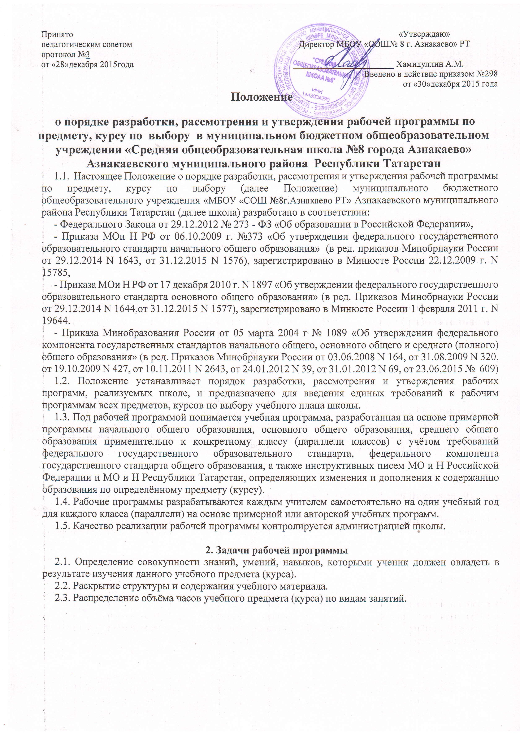

3. Структура рабочей программы
3.1. Структура рабочей программы на основе требований ФК ГОС
Элементы  рабочей программы | Содержание элементов рабочей программы
Титульный лист | -наименование ОО;  -гриф принятия, утверждения рабочей программы;  -название учебного предмета, для изучения которого написана программа;  -указание класса, где реализуется рабочая программа;  -фамилия, имя и отчество учителя, составителя рабочей программы, квалификационная категория (указывается при её наличии);  -год разработки рабочей программы
Требования к уровню подготовки обучающихся | Требования к уровню подготовки обучающихся с учетом требований  ФК ГОС в текстовой форме
Содержание программы учебного предмета | Краткая характеристика содержания предмета по каждому тематическому разделу с учетом требований ФК ГОС
Календарно-тематическое планирование | Темы отдельных уроков, расположенных в последовательности и в соответствии с логикой изучения учебного материала, количество часов, отводимое на их изучение, календарные сроки, дата проведения.

3.1.1. Контрольно - измерительные материалы
3.1.2. К контрольно - измерительным материалам относятся:
• тексты контрольных работ,,
• тексты диктантов,
• тексты зачётов,
• тесты и др.

3.2.Структура рабочей программы на основе ФГОС

Элементы рабочей  программы | Содержание элементов рабочей программы
Титульный лист | - наименование ОО;  - гриф принятия, утверждения рабочей программы;  -название учебного предмета, для изучения которого написана программа;  -указание класса, где реализуется рабочая программа;  -фамилия, имя и отчество учителя, составителя рабочей программы, квалификационная категория (указывается при её наличии);  - год разработки рабочей программы
Планируемые результаты освоения учебного предмета | -предметные, метапредметные, личностные результаты освоения конкретного учебного предмета, в соответствии с требованиями ФГОС в текстовой форме
Содержание учебного предмета | - перечень и название раздела и тем;  - краткое содержание учебной темы  -необходимое количество часов для изучения раздела, темы;
Календарно-тематическое планирование ФГОС НОО | - перечень тем и последовательность их изучения;  - тема урока;  - количество часов;  - календарные сроки
Календарно-тематическое планирование ФГОС ООО | - перечень разделов, тем и последовательность их изучения;  - тема урока;  - количество часов;  - календарные сроки

3.2.1. Контрольно - измерительные материалы
3.2.2. К контрольно - измерительным материалам относятся:
• тексты контрольных работ,
• тексты диктантов,
• тексты зачётов
• тесты и др.
3.3. Структура программы элективных курсов:
Элементы  рабочей программы курсов | Содержание элементов рабочей программы курсов
Титульный лист | -название программы; - класс;  - разработчик(и) программы;  - название населенного пункта;  - год разработки рабочей программы
Содержание курса | - название раздела;  - краткое содержание;  - количество часов
Календарно-тематическое планирование | -название разделов темы;  - календарные сроки

4. Порядок рассмотрения и утверждения рабочей программы
4.1.Рабочая программа рассматривается педагогическим советом ежегодно в начале учебного года (до 1 сентября текущего года) и утверждается приказом директора школа.
4.2.Учитель представляет рабочую программу на заседание методического объединения учителей-предметников на предмет соответствия установленным требованиям ФГОС, ФК ГОС.
4.3.Рабочую программу представляют на согласование заместителю директора по учебной работе.
4.4.Педагогу, отсутствующему в течение года по уважительной причине (болезнь, курсовая подготовка и др.) необходимо скорректировать прохождение программного материала по предмету, курсу и зафиксировать в календарно-тематическом планировании в разделе «дата урока – по факту». Педагог имеет право вносить дополнения, изменения в рабочую программу в течение учебного года, которые должны быть согласованы и утверждены заместителем директора, курирующим данный предмет.
4.5.Утвержденные рабочие программы предметов, курсов являются составной частью основной образовательной программы школы, входят в обязательную нормативную локальную документацию школы.
4.6.Администрация школы осуществляет контроль реализации рабочих программ в соответствии с планом внутришкольного контроля, мониторингом качества образования.
4.7.Педагогический работник несет ответственность в установленном законодательством Российской Федерации порядке (п.1 ст.48 Закона «Об образовании в Российской Федерации» от 29.12.12 №273) за реализацию в полном объеме преподаваемых учебных предметов, курсов, в соответствии с утвержденной рабочей программой.
4.8.Школа несет ответственность в установленном законодательством Российской Федерации порядке (п.7 ст.28 Закона «Об образовании в Российской Федерации» от 29.12.12 №273) за реализацию не в полном объеме образовательных программ в соответствии с учебным планом.

5. Оформление и хранение рабочих программ
5.1. Рабочая программа оформляется в электронном и печатном варианте.
5.2.Электронный вариант рабочей программы хранится у заместителя директора.
5.3.Электронная версия рабочей программы форматируется в редакторе Word шрифтом Times New Roman. Календарно-тематическое планирование представляются в виде таблицы. Титульный лист рабочей программы не нумеруется.
5.4. Печатная версия рабочей программы дублирует электронную версию.

6. Порядок внесения изменений в рабочую программу
6.1.Изменения в рабочую программу вносятся в связи с необходимостью корректировки сроков ее выполнения по следующим причинам:
– карантин;
– актированные дни;
6.2. Корректировка рабочей программы может быть осуществлена посредством:
– укрупнения дидактических единиц;
– сокращения часов на проверочные работы;
– оптимизации домашних заданий;
– вывода (в старших классах) части учебного материала на самостоятельное изучение по теме с последующим контролем
6.3. Не допускается уменьшение объема часов за счет полного исключения тематического раздела из программы.

